Dok 4.3.1

Technical Specification Document Aplikasi Pengelolaan Proyek

Lembaga Penjamin Simpanan
2018
Group Sistem Informasi


File ini beserta isi dan format-nya adalah milik Lembaga Penjamin Simpanan (LPS). Tidak diperkenankan untuk didistribusikan, digandakan dan atau dipergunakan sebagian ataupun seluruhnya dalam bentuk apapun tanpa seijin LPS secara tertulis terlebih dahulu kecuali untuk kepentingan pelaksanaan pekerjaan ini.

Halaman Persetujuan

Lembaga Penjamin Simpanan
Role | Nama | Tanda tangan
Direktur Group Sistem Informasi | Monang Siringoringo
Kepala Divisi Pengembangan Aplikasi | Agus Afiantara

PT. Kairos Utama Indonesia
Role | Nama | Tanda tangan
Project Manager | Wisik Aji
Senior System Analyst | Reza Hovis Alexandrio

Daftar Revisi
Versi | PIC | Perubahan | Tanggal
1.0 | Reza Hovis Alexandrio | Inisiasi Dokumen | 15 Nov 2018
2.0 | Reza Hovis Alexandrio | Update tabel relasi, dan deskripsi tabel | 26 Des 2018
3.0 | Reza Hovis Alexandrio | Update tabel deskripsi dan penambahan desain infrastruktur antar perangkat | 31 Des 2018

Daftar Isi
1 Halaman Persetujuan 1
2 Daftar Isi 4
3 Daftar Tabel 6
4 Daftar Gambar 8
5 Pendahuluan 10
5.1 Latar Belakang 10
5.2 Tujuan 10
5.3 Ruang Lingkup 10
6 Desain Teknikal Dan Konfigurasi Sistem 11
6.1 Desain Infrastruktur Antar Perangkat 11
6.2 Desain Tabel Relasi Database 12
6.3 Desain Database Table Dictionary 13
6.3.1 TblM_Program 13
6.3.2 TblM_StartegicObjective 13
6.3.3 TblM_ProjectPriority 15
6.3.4 TblM_Role 16
6.3.5 TblM_RoleGroup 16
6.3.6 TblM_KPIOrganization 18
6.3.7 TblM_Department 19
6.3.8 TblM_ProjectCost 20
6.3.9 TblM_Project 20
6.3.10 TblT_ProjectRoleGroup 22
6.3.11 TblT_RoleMapping 23
6.3.12 TblT_ProjectKPIOrganization 25
6.3.13 TblT_ ProjectRKAT 26
6.3.14 TblT_ ProjectDetail 27
6.3.15 TblT_ ProjectHeaderCost 28
6.3.16 TblT_ ProjectHeader 30
6.3.17 TblM_ DocumenType 33
6.3.18 TblT_ MPPProjectPlanDetail 33
6.3.19 TblH_EmailLog 35
6.3.20 TblM_ConstrainType 36
6.3.21 TblT_MPPProjectPlan 37
6.3.22 TblT_ProjectConstrain 39
6.3.23 TblSAP_RKAT 40
6.3.24 TblH_UserActivity 41
6.3.25 TblT_ProjectInitApprovalRole 41
6.3.26 TblT_ ProjectMilestonePlan 43
6.4 Konfigurasi Database dan Server Delopyment 44

Daftar Tabel

Tabel 1. Deskripsi Kolom TblM_Program 13
Tabel 2. Deskripsi Kolom TblM_StrategicObjective 14
Tabel 3. Deskripsi Kolom TblM_ProjectPriority 16
Tabel 4. Deskripsi Kolom TblM_Role 16
Tabel 5. Deskripsi Kolom TblM_RoleGroup 17
Tabel 6. Deskripsi Kolom TblM_KPIOrganization 18
Tabel 7. Deskripsi Kolom TblM_Department 19
Tabel 8. Deskripsi Kolom TblM_ProjectCost 20
Tabel 9. Deskripsi Kolom TblM_Project 22
Tabel 10. Deskripsi Kolom TblT_ProjectRoleGroup 23
Tabel 11. Deskripsi Kolom TblT_RoleMapping 24
Tabel 12. Deskripsi Kolom TblT_ProjectKPIOrganization 26
Tabel 13. Deskripsi Kolom TblT_ProjectRKAT 27
Tabel 14. Deskripsi Kolom TblT_ProjectDetail 28
Tabel 15. Deskripsi Kolom TblT_ProjectHeaderCost 30
Tabel 16. Deskripsi Kolom TblT_ProjectHeader 32
Tabel 17. Deskripsi Kolom TblM_DocumentType 33
Tabel 18. Deskripsi Kolom TblT_MPPProjectPlanDetail 35
Tabel 19. Deskripsi Kolom TblM_EmailLog 36
Tabel 20. Deskripsi Kolom TblM_ConstrainType 37
Tabel 21. Deskripsi Kolom TblT_MPPProjectPlan 38
Tabel 22. Deskripsi Kolom TblT_ProjectConstraint 40
Tabel 23. Deskripsi Kolom TblSAP_RKAT 41
Tabel 24. Deskripsi Kolom TblH_UserActivity 41
Tabel 25. Deskripsi Kolom TblT_ProjectInitApprovalRole 43
Tabel 26. Deskripsi Kolom TblT_ProjectMilestonePlan 44

Daftar Gambar

Gambar 1. Desain Infrasruktur Antar Perangkat Aplikasi Pengelolaan Proyek 11
Gambar 2. Desain Relasi Database 12
Gambar 3. Relasi Tabel TblM_Program 13
Gambar 4. Relasi Tabel TblM_StrategicObjective 14
Gambar 5. Relasi Tabel TblM_ProjectPriority 15
Gambar 6. Relasi Tabel TblM_Role 16
Gambar 7. Relasi Tabel TblM_RoleGroup 17
Gambar 8. Relasi Tabel TblM_KPIOrganization 18
Gambar 9. Relasi Tabel TblM_Department 19
Gambar 10. Relasi Tabel TblM_ProjectCost 20
Gambar 11. Relasi Tabel TblM_Project 21
Gambar 12. Relasi Tabel TblT_ProjectRoleGroup 22
Gambar 13. Relasi Tabel TblT_RoleMapping 23
Gambar 14. Relasi Tabel TblT_ProjectKPIOrganization 25
Gambar 15. Relasi Tabel TblT_ProjectRKAT 26
Gambar 16. Relasi Table TblT_ProjectDetail 27
Gambar 17. Relasi Tabel TblT_ProjectHeaderCost 29
Gambar 18. Relasi Tabel TblT_ProjectHeader 31
Gambar 19. Relasi Tabel TblM_DocumenType 33
Gambar 20. Relasi Tabel TblT_MPPProjectPlanDetail 34
Gambar 21. Relasi Tabel TblH_EmailLog 35
Gambar 22. Relasi Tabel TblM_ConstrainType 37
Gambar 23. Relasi Tabel TblT_MPPProjectPlan 38
Gambar 24. Relasi Tabel TblT_ProjectConstraint 39
Gambar 25. Relasi Tabel TblSAP_RKAT 40
Gambar 26. Relasi Tabel TblH_UserActivity 41
Gambar 27. Relasi Tabel TblT_ProjectInitApprovalRole 42
Gambar 28. Relasi Tabel TblT_ProjectMilestonePlan 43

Pendahuluan

Latar Belakang
Dokumen Technical Specification Document bertujuan untuk mendefinisikan perancangan Aplikasi Pengelolaan Proyek yang akan dikembangkan. Dokumen ini digunakan oleh pengembang perangkat lunak sebagai acuan untuk implementasi pada tahap selanjutnya.

Tujuan
Tujuan dari pembuatan dokumen Technical Specification Document untuk Aplikasi Pengelolaan Proyek yang berbasiskan web adalah sebagai berikut:
- Menggambarkan spesifikasi kebutuhan pengguna, ruang lingkup dan batasan aplikasi yang dibangun.
- Sebagai dokumentasi yang berjalan selama aplikasi dibangun
- Sebagai pedoman pada pihak pengembang untuk membangun aplikasi

Ruang Lingkup
Ruang lingkup dokumen teknis meliputi gambaran dan kebutuhan dalam perancangan sistem yang dibangun, gambaran bisnis proses dari sistem yang sedang berjalan saat ini maupun bisnis proses dari aplikasi yang dibangun dan konfigurasi database yang disusun dalam Aplikasi Pengelolaan Proyek.

Desain Teknikal Dan Konfigurasi Sistem

Desain Infrastruktur Antar Perangkat
Aplikasi Pengelolaan Proyek berjalan sebagai web-based application. Berikut ini merupakan arsitektur dari Aplikasi Pengelolaan Proyek
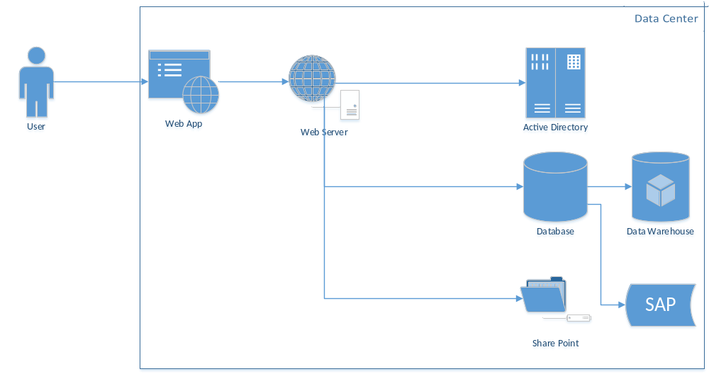
Gambar 1. Desain Infrasruktur Antar Perangkat Aplikasi Pengelolaan Proyek

Desain Tabel Relasi Database
Berikut gambar relasi tabel database pada Aplikasi Pengelolaan Proyek
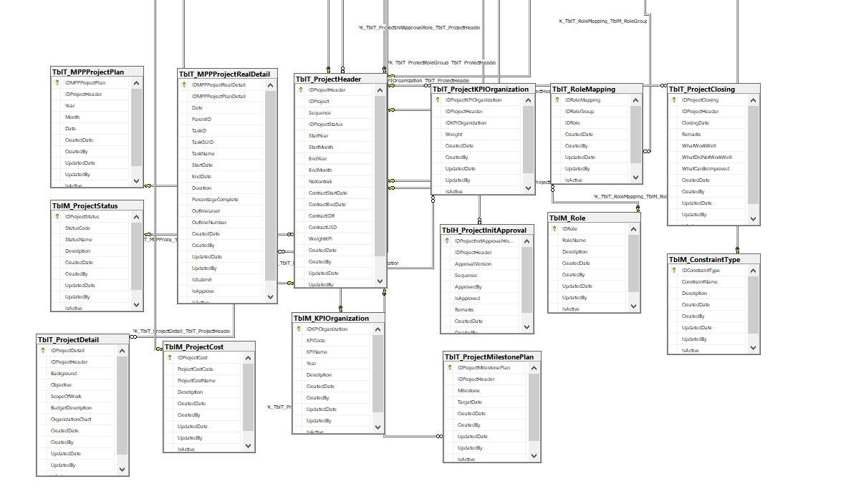
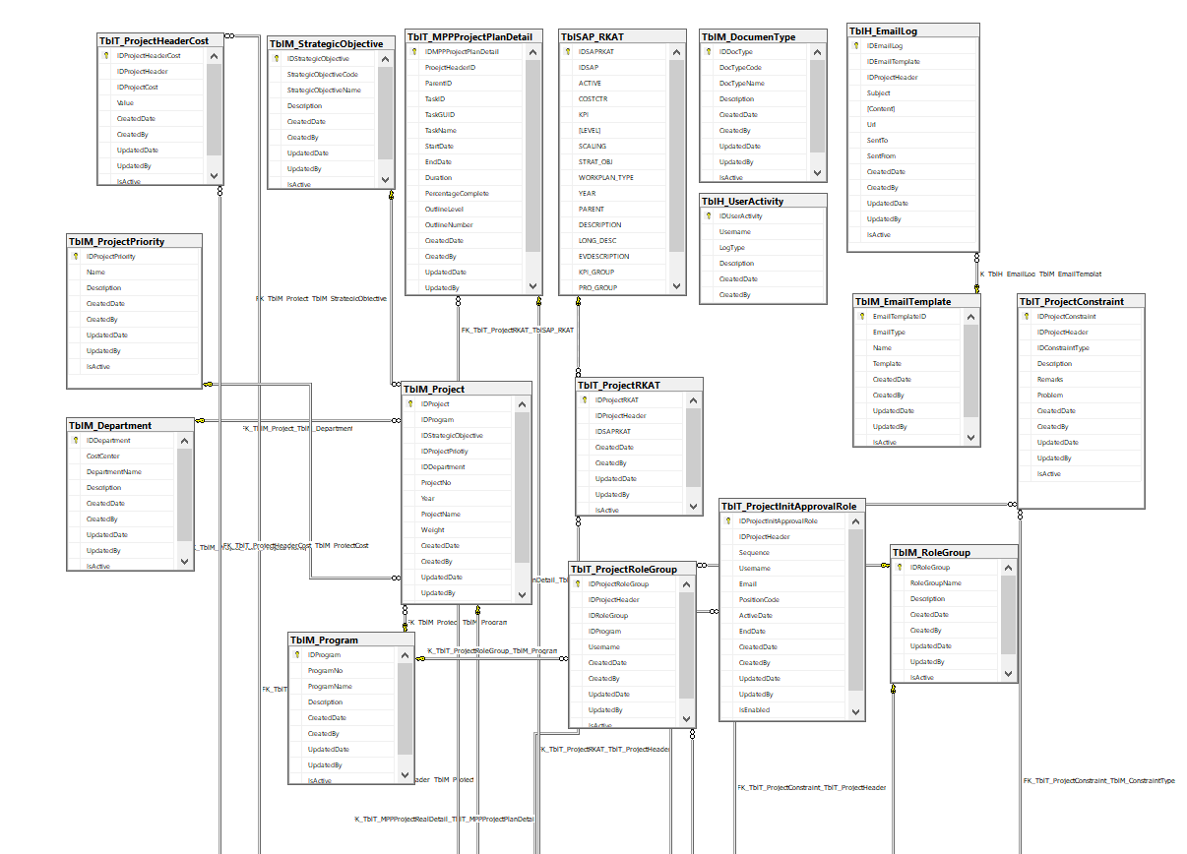
Gambar 2. Desain Relasi Database

Desain Database Table Dictionary

TblM_Program
Berisi tabel master data program, berupa kode program, nama program dan penjelasannya, program merupakan kumpulan proyek yang dikelola sebagai satu kelompok untuk mencapai tujuan yang sama.
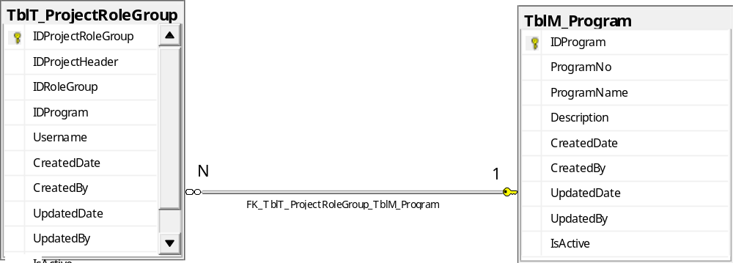
Gambar 3. Relasi Tabel TblM_Program
Gambar diatas merupakan relasi antara TblM_Program dengan TblT_ProjectRolegroup, dimana relasi digunakan untuk mendefinisikan 1 Program dapat memiliki lebih dari 1 Project Role Group.
No | Nama Kolom | Deskrpisi | Tipe Data | Null? | IsPK | IsFK
1 | IDProgram | Auto Increment Table TblM_ Program | Int | Tidak | Ya | Tidak
2 | ProgramNo | Program Code | Varchar(20) | Tidak | Tidak | Tidak
3 | ProgramName | Nama Program | Varchar(50) | Tidak | Tidak | Tidak
4 | Description | Deskripsi Program | Varchar(200) | Ya | Tidak | Tidak
5 | CreatedDate | Tanggal Pembuatan | Datetime | Ya | Tidak | Tidak
6 | CreatedBy | Nama Pembuat Program | Varchar(50) | Ya | Tidak | Tidak
7 | UpdatedDate | Tanggal Perubahan Program | Datetime | Ya | Tidak | Tidak
8 | UpdateBy | Nama yang merubah Program | Varchar(50) | Ya | Tidak | Tidak
9 | IsActive | Status Aktif | Bit | Tidak | Tidak | Tidak
Tabel 1. Deskripsi Kolom TblM_Program
.

TblM_StartegicObjective
Berisi tabel master data Strategic Objective, berupa, Nomor / Kode Strategic Objective, Nama Strategic Objective, dan penjelasannya. Strategic objective adalah tujuan yang didefinisikan secara luas bahwa organisasi harus capai untuk membuat strategi organisasi tersebut berhasil.
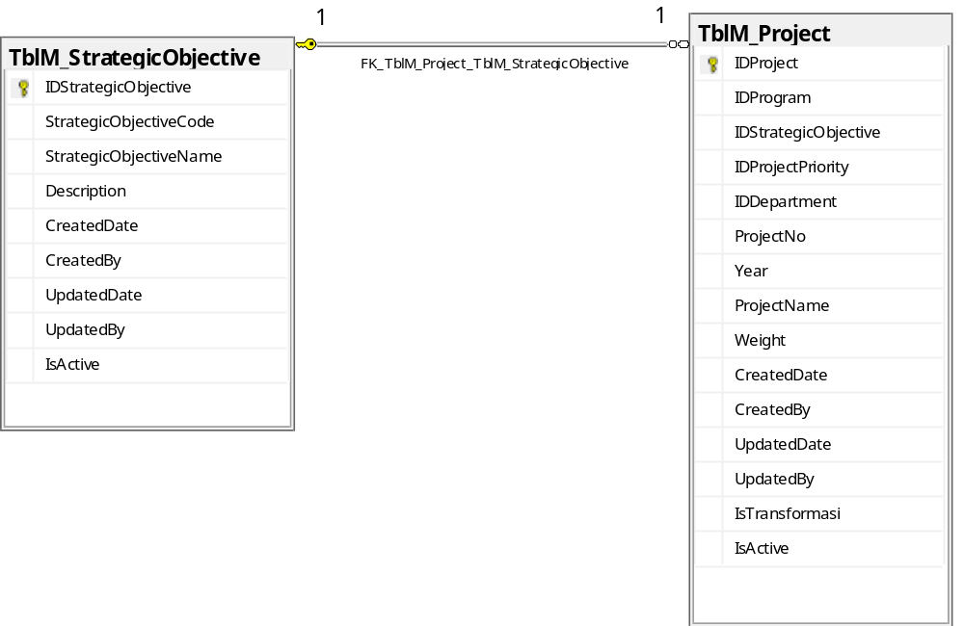
Gambar 4. Relasi Tabel TblM_StrategicObjective
Gambar diatas merupakan relasi antara TblM_StrategicObjective dengan TblM_Project, dimana relasi digunakan untuk mendefinisikan 1 Strategic Objective dapat memiliki 1 master data project.
No | Nama Kolom | Deskrpisi | Tipe Data | Null? | IsPK | IsFK
1 | IDStretegicObjective | Auto Increment Table TblM_ StartegicObjective | Int | Tidak | Ya | Tidak
2 | StrategicObjectiveCode | Stretegic ObjectiveCode | Varchar(20) | Tidak | Tidak | Tidak
3 | StrategicObjectiveName | Nama Stretegic Objective | Varchar(50) | Tidak | Tidak | Tidak
4 | Description | Deskripsi Stretegic Objective | Varchar(200) | Ya | Tidak | Tidak
5 | CreatedDate | Tanggal Pembuatan | Datetime | Ya | Tidak | Tidak
6 | CreatedBy | Nama Pembuat Program | Varchar(50) | Ya | Tidak | Tidak
7 | UpdatedDate | Tanggal Perubahan Program | Datetime | Ya | Tidak | Tidak
8 | UpdateBy | Nama yang merubah Program | Varchar(50) | Ya | Tidak | Tidak
9 | IsActive | Status Aktif | Bit | Tidak | Tidak | Tidak
Tabel 2. Deskripsi Kolom TblM_StrategicObjective

TblM_ProjectPriority
Berisi tabel master data project priority berupa nama level prioritas project, dan deskripsinya. Project priority merupakan tipe prioritas project berdasarkan kompleksitas, nilai project, tujuan project, kepentingan project dan lain sebagainya.
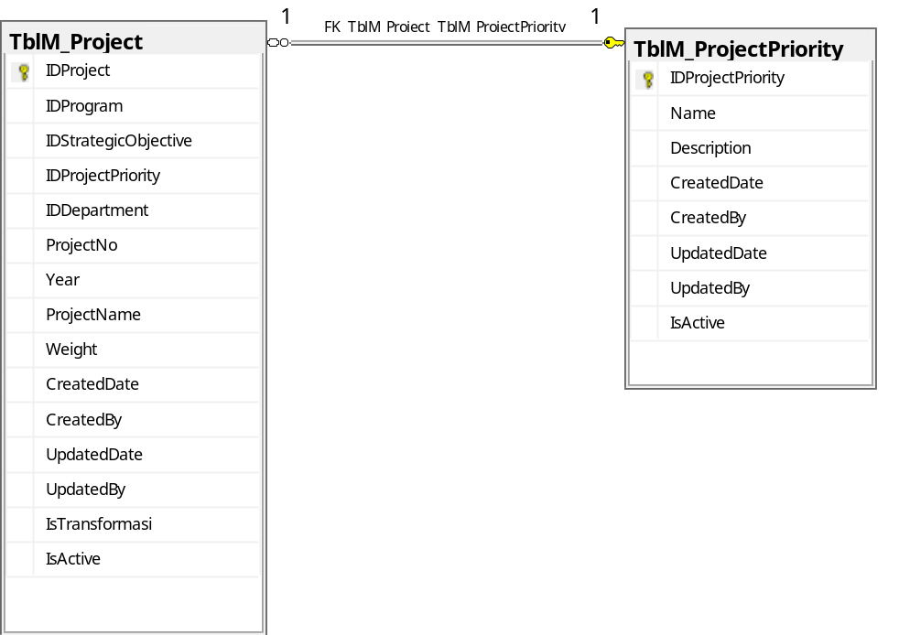
Gambar 5. Relasi Tabel TblM_ProjectPriority
Gambar diatas merupakan relasi antara tabel master TblM_ProjectPriority dengan tabel master project TblM_Project, dimana 1 project hanya dapat memiliki 1 tipe project priority.
No | Nama Kolom | Deskrpisi | Tipe Data | Null? | IsPK | IsFK
1 | IDProjectPriority | Auto Increment Table TblM_ ProjectPriority | Int | Tidak | Ya | Tidak
2 | Name | Nama Project Priority | Varchar(50) | Tidak | Tidak | Tidak
3 | Description | Deskripsi Stretegic Objective | Varchar(200) | Ya | Tidak | Tidak
4 | CreatedDate | Tanggal Pembuatan | Datetime | Ya | Tidak | Tidak
5 | CreatedBy | Nama Pembuat Program | Varchar(50) | Ya | Tidak | Tidak
6 | UpdatedDate | Tanggal Perubahan Program | Datetime | Ya | Tidak | Tidak
7 | UpdateBy | Nama yang merubah Program | Varchar(50) | Ya | Tidak | Tidak
8 | IsActive | Status Aktif | Bit | Tidak | Tidak | Tidak
Tabel 3. Deskripsi Kolom TblM_ProjectPriority

TblM_Role
Berisi master data role akses disetiap page dalam Aplikasi Pengelolaan Proyek, terdiri dari nama role dan deskripsinya. Role berguna untuk mendefinisikan akses level terhadap seluruh modul di aplikasi berdasarkan suatu role group.
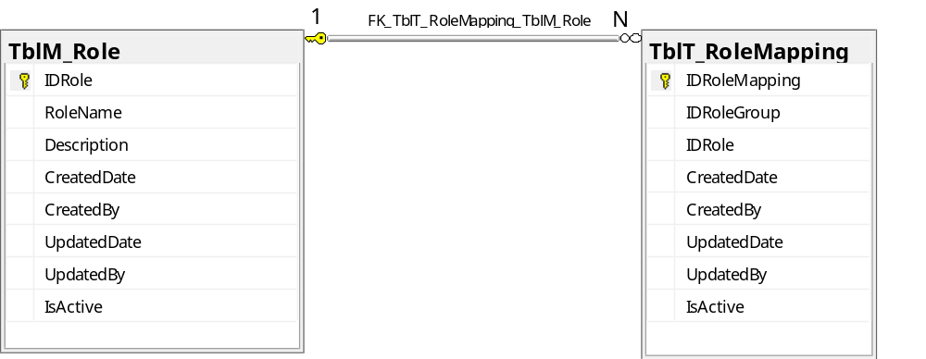
Gambar 6. Relasi Tabel TblM_Role
Gambar diatas merupakan relasi antara tabel master TblM_RoleMapping dengan tabel master project TblM_Role, dimana relasi digunakan untuk mendefinisikan 1 Role dapat memiliki lebih dari 1 Role Mapping.
No | Nama Kolom | Deskrpisi | Tipe Data | Null? | IsPK | IsFK
1 | IDRole | Auto Increment Table TblM_ Role | Int | Tidak | Ya | Tidak
2 | RoleName | Nama Role | Varchar(50) | Tidak | Tidak | Tidak
3 | Description | Deskripsi Role | Varchar(200) | Ya | Tidak | Tidak
4 | CreatedDate | Tanggal Pembuatan | Datetime | Ya | Tidak | Tidak
5 | CreatedBy | Nama Pembuat Program | Varchar(50) | Ya | Tidak | Tidak
6 | UpdatedDate | Tanggal Perubahan Program | Datetime | Ya | Tidak | Tidak
7 | UpdateBy | Nama yang merubah Program | Varchar(50) | Ya | Tidak | Tidak
8 | IsActive | Status Aktif | Bit | Tidak | Tidak | Tidak
Tabel 4. Deskripsi Kolom TblM_Role

TblM_RoleGroup
Berisi master data rolegroup berupa group stakeholder yang terlibat dalam system. Terdiri dari nama role group dan deskripsi role group tersebut. Role group adalah kumpulan dari beberapa role berupa akses dari group stakeholder di Aplikasi Pengelolaan Proyek.
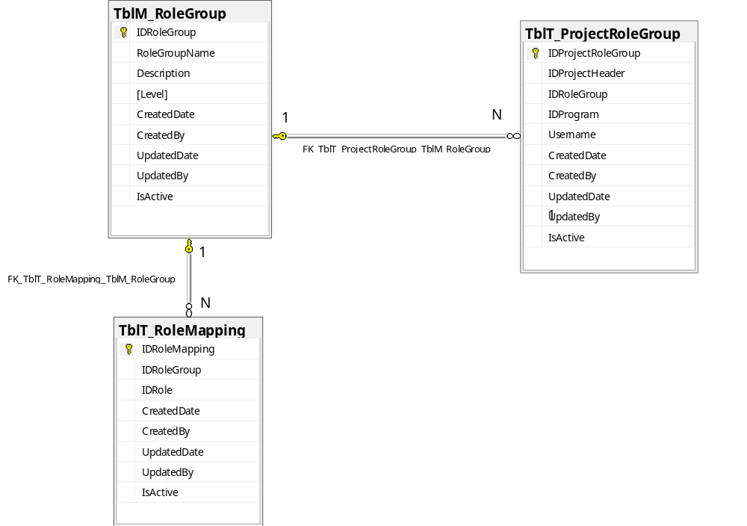
Gambar 7. Relasi Tabel TblM_RoleGroup
Gambar diatas merupakan relasi antara tabel master TblM_RoleGroup dengan tabel master project TblT_ProjectRoleGroup dan TbIT_RoleGroup dengan tabel TbIT_RoleMapping, dimana relasi digunakan untuk mendefinisikan 1 Role Group dapat memiliki lebih dari 1 project role group, dan mendefinisikan 1 Role Group dapat memiliki lebih dari 1 Role Mapping.
No | Nama Kolom | Deskrpisi | Tipe Data | Null? | IsPK | IsFK
1 | IDRoleGroup | Auto Increment Table TblM_ RoleGroup | Int | Tidak | Ya | Tidak
2 | RoleGroupName | Nama Role Group | Varchar(50) | Tidak | Tidak | Tidak
3 | Description | Deskripsi Role Group | Varchar(200) | Ya | Tidak | Tidak
4 | CreatedDate | Tanggal Pembuatan | Datetime | Ya | Tidak | Tidak
5 | CreatedBy | Nama Pembuat Program | Varchar(50) | Ya | Tidak | Tidak
6 | UpdatedDate | Tanggal Perubahan Program | Datetime | Ya | Tidak | Tidak
7 | UpdateBy | Nama yang merubah Program | Varchar(50) | Ya | Tidak | Tidak
8 | IsActive | Status Aktif | Bit | Tidak | Tidak | Tidak
Tabel 5. Deskripsi Kolom TblM_RoleGroup

TblM_KPIOrganization
Berisi master data KPI Lembaga yang berasal dari aplikasi Actuate, terdiri dari Kode KPI , dan Nama KPI , tahun KPI, dan deskripsi KPI. KPI Organization atau KPI Lembaga terdiri atas KPI yang ada di dalam LPS dan yang akan di-mapping ke dalam Aplikasi Pengelolaan Proyek.
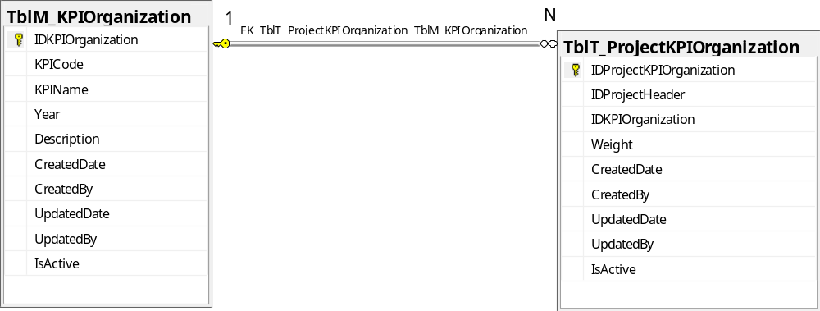
Gambar 8. Relasi Tabel TblM_KPIOrganization
Gambar diatas merupakan relasi antara tabel master TblM_KPIOrganization dengan tabel master project TblT_ProjectKPIOrganization, dimana relasi digunakan untuk mendefinisikan 1 KPI Organization dapat memiliki lebih dari 1 project KPI Organization.
No | Nama Kolom | Deskrpisi | Tipe Data | Null? | IsPK | IsFK
1 | IDKPIOrganization | Auto Increment Table TblM_ KPIOrganization | Int | Tidak | Ya | Tidak
2 | KPICode | KPI Code | Varchar(20) | Tidak | Tidak | Tidak
3 | KPIName | Nama KPI Organization | Varchar(50) | Tidak | Tidak | Tidak
4 | Year | Tahun KPI Organization | Varchar(4) | Tidak | Tidak | Tidak
4 | Description | Deskripsi KPI Organization | Varchar(200) | Ya | Tidak | Tidak
5 | CreatedDate | Tanggal Pembuatan | Datetime | Ya | Tidak | Tidak
6 | CreatedBy | Nama Pembuat Program | Varchar(50) | Ya | Tidak | Tidak
7 | UpdatedDate | Tanggal Perubahan Program | Datetime | Ya | Tidak | Tidak
8 | UpdateBy | Nama yang merubah Program | Varchar(50) | Ya | Tidak | Tidak
9 | IsActive | Status Aktif | Bit | Tidak | Tidak | Tidak
Tabel 6. Deskripsi Kolom TblM_KPIOrganization

TblM_Department
Department / Unit kerja berisi data keseluruhan unit kerja yang ada di LPS dan yang akan dimapping dengan proyek di dalam Aplikasi Pengelolaan Proyek. Berisi master data Unit Kerja, Cost Center, dan Deskripsi Unit Kerja.
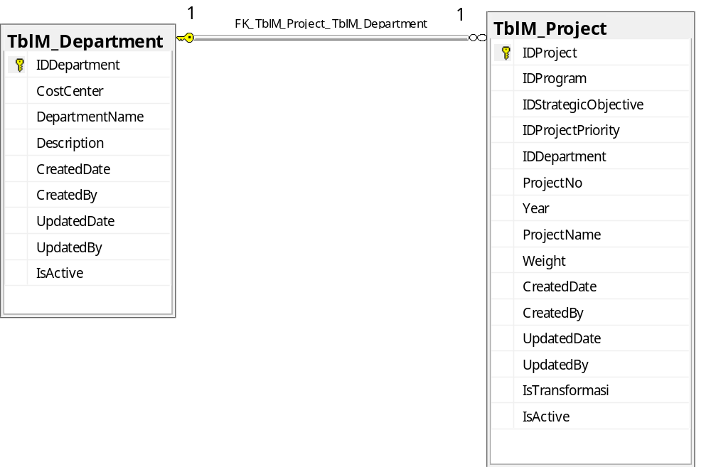
Gambar 9. Relasi Tabel TblM_Department
Gambar diatas merupakan relasi antara tabel master TblM_Department dengan tabel master project TblT_Project, dimana relasi digunakan untuk mendefinisikan 1 Department hanya dapat memiliki 1 Project.
No | Nama Kolom | Deskrpisi | Tipe Data | Null? | IsPK | IsFK
1 | IDDepartment | Auto Increment Table TblM_ Department | Int | Tidak | Ya | Tidak
2 | CostCenter | Cost Center | Varchar(20) | Tidak | Tidak | Tidak
3 | DepartmentName | Nama Department | Varchar(50) | Tidak | Tidak | Tidak
4 | Description | Deskripsi Department | Varchar(200) | Ya | Tidak | Tidak
5 | CreatedDate | Tanggal Pembuatan | Datetime | Ya | Tidak | Tidak
6 | CreatedBy | Nama Pembuat Program | Varchar(50) | Ya | Tidak | Tidak
7 | UpdatedDate | Tanggal Perubahan Program | Datetime | Ya | Tidak | Tidak
8 | UpdateBy | Nama yang merubah Program | Varchar(50) | Ya | Tidak | Tidak
9 | IsActive | Status Aktif | Bit | Tidak | Tidak | Tidak
Tabel 7. Deskripsi Kolom TblM_Department

TblM_ProjectCost
Project Cost merupakan master data yang berisi data tipe cost dalam sebuah project yang ada di LPS, tediri dari code, nama project cost dan deskripsi project cost.
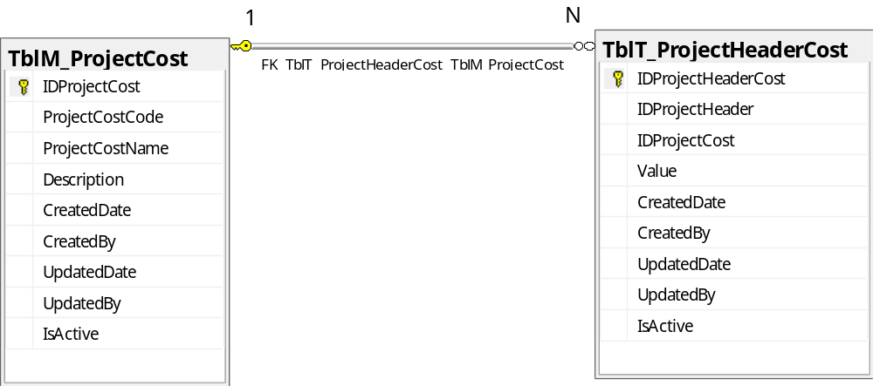
Gambar 10. Relasi Tabel TblM_ProjectCost
Gambar diatas merupakan relasi antara tabel master TblM_ProjectCost dengan tabel master project TblT_ProjectHeaderCost, dimana relasi digunakan untuk mendefinisikan 1 Project Cost hanya dapat memiliki 1 Project Header Cost.
No | Nama Kolom | Deskrpisi | Tipe Data | Null? | IsPK | IsFK
1 | IDProjectCost | Auto Increment Table TblM_ ProjectCost | Int | Tidak | Ya | Tidak
2 | ProjectCostCode | Code ProjectCost | Varchar(20) | Tidak | Tidak | Tidak
3 | ProjectCostName | Nama ProjectCost | Varchar(50) | Tidak | Tidak | Tidak
4 | Description | Deskripsi ProjectCost | Varchar(200) | Ya | Tidak | Tidak
5 | CreatedDate | Tanggal Pembuatan | Datetime | Ya | Tidak | Tidak
6 | CreatedBy | Nama Pembuat Program | Varchar(50) | Ya | Tidak | Tidak
7 | UpdatedDate | Tanggal Perubahan Program | Datetime | Ya | Tidak | Tidak
8 | UpdateBy | Nama yang merubah Program | Varchar(50) | Ya | Tidak | Tidak
9 | IsActive | Status Aktif | Bit | Tidak | Tidak | Tidak
Tabel 8. Deskripsi Kolom TblM_ProjectCost

TblM_Project
Project merupakan serangkaian kegiatan / tugas individu atau team yang direncakan dan dirancang dengan baik untuk mencapai tujuan tertentu di LPS
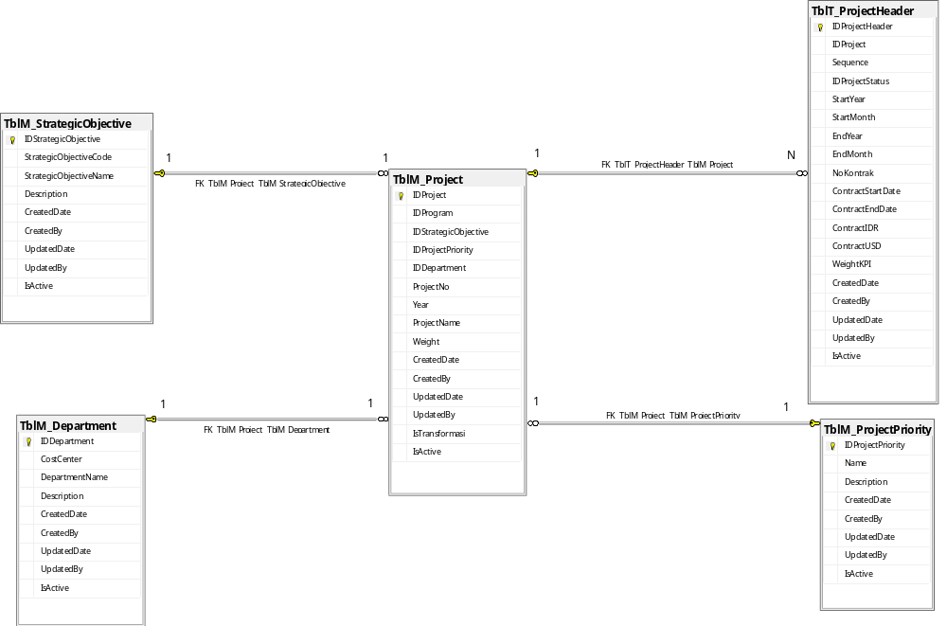
Gambar 11. Relasi Tabel TblM_Project
Gambar diatas merupakan relasi antara tabel master TblM_StrategicObjective dengan tabel master project TblM_Project, relasi antara TblM_Project dengan tabel master project Tb1T_ProjectHeader, relasi antara TblM_Project dengan tabel master TblM_Department, relasi antara TblM_ProjectPriority dengan tabel master TblM_Project. Dimana relasi digunakan untuk mendefinisikan 1 Strategic Objective hanya dapat memiliki 1 Project, 1 Project dapat memiliki lebih dari 1 Project Header, 1 Department hanya dapat memiliki 1 Project, dan 1 Project hanya dapat memiliki 1 Project Priority.
No | Nama Kolom | Deskrpisi | Tipe Data | Null? | IsPK | IsFK
1 | IDProject | Auto Increment Table TblM_ ProjectCost | Int | Tidak | Ya | Tidak
2 | IDProgram | Auto Increment Table TblM_ Program | Int | Tidak | Tidak | Ya
2 | IDStretegicObjective | Auto Increment Table TblM_ StretegicObjective | Int | Tidak | Tidak | Ya
3 | IDDepartment | Auto Increment Table TblM_ Department | Int | Tidak | Tidak | Ya
4 | ProjectNo | Nomor Project | Varchar(20) | Tidak | Tidak | Tidak
5 | Year | Tahun Project | Varchar(4) | Tidak | Tidak | Tidak
6 | ProjectName | Nama Project | Varchar(20) | Tidak | Tidak | Tidak
7 | Weight | Bobot Project | Float | Tidak | Tidak | Tidak
8 | Description | Deskripsi Project | Varchar(200) | Ya | Tidak | Tidak
9 | CreatedDate | Tanggal Pembuatan | Datetime | Ya | Tidak | Tidak
10 | CreatedBy | Nama Pembuat Program | Varchar(50) | Ya | Tidak | Tidak
11 | UpdatedDate | Tanggal Perubahan Program | Datetime | Ya | Tidak | Tidak
12 | UpdateBy | Nama yang merubah Program | Varchar(50) | Ya | Tidak | Tidak
13 | IsActive | Status Aktif | Bit | Tidak | Tidak | Tidak
Tabel 9. Deskripsi Kolom TblM_Project

TblT_ProjectRoleGroup
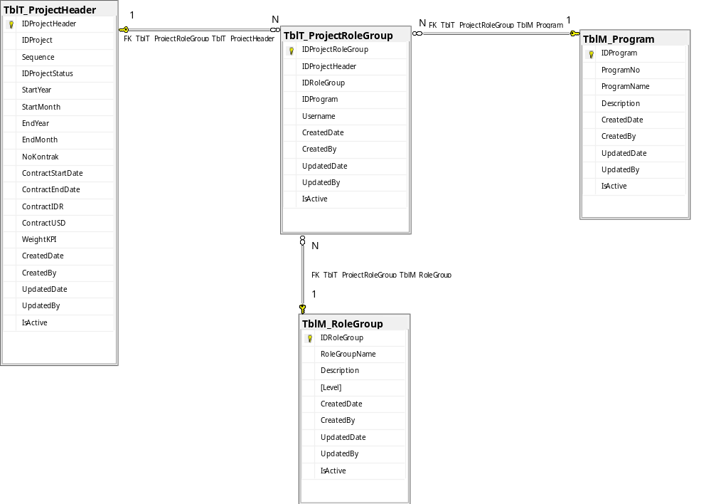
Gambar 12. Relasi Tabel TblT_ProjectRoleGroup
Gambar diatas merupakan relasi antara TblT_ProjectHeader dengan TblT_ProjectRolegroup, relasi antara TblT_ProjectRolegroup dengan TblM_Program, relasi antara TblT_ProjectRolegroup dengan TblM_RoleGroup. Dimana relasi digunakan untuk mendefinisikan 1 Project Header dapat memiliki lebih dari 1 Project Role Group, 1 Program dapat memiliki lebih dari 1 Project Role group, 1 Role Group dapat memiliki lebih dari 1 Project Role group.
No | Nama Kolom | Deskrpisi | Tipe Data | Null? | IsPK | IsFK
1 | IDProjectRoleGroup | Auto Increment Table TblM_ ProjectRoleGroup | Int | Tidak | Ya | Tidak
2 | IDProject | Auto Increment Table TblM_Project | Int | Tidak | Tidak | Ya
3 | IDProgram | Auto Increment Table TblM_Program | Int | Tidak | Tidak | Ya
4 | Username | Nama User | Int | Tidak | Tidak | Ya
5 | Description | Deskripsi Project | Varchar(200) | Ya | Tidak | Tidak
6 | CreatedDate | Tanggal Pembuatan | Datetime | Ya | Tidak | Tidak
7 | CreatedBy | Nama Pembuat Program | Varchar(50) | Ya | Tidak | Tidak
8 | UpdatedDate | Tanggal Perubahan Program | Datetime | Ya | Tidak | Tidak
9 | UpdateBy | Nama yang merubah Program | Varchar(50) | Ya | Tidak | Tidak
10 | IsActive | Status Aktif | Bit | Tidak | Tidak | Tidak
Tabel 10. Deskripsi Kolom TblT_ProjectRoleGroup

TblT_RoleMapping
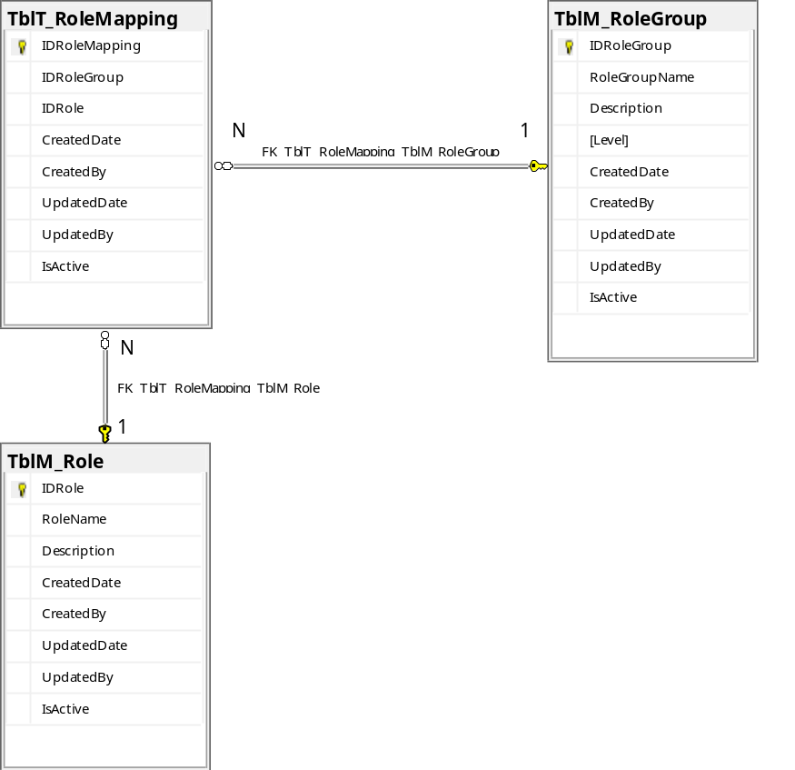
Gambar 13. Relasi Tabel TblT_RoleMapping
Gambar diatas merupakan relasi antara TblT_RoleMapping dengan TblM_Rolegroup, relasi antara TblT_RoleMapping dengan TblM_Role, Dimana relasi digunakan untuk mendefinisikan 1 Role Group dapat memiliki lebih dari 1 Role Mapping, 1 Role dapat memiliki lebih dari 1 Role Mapping.

No | Nama Kolom | Deskrpisi | Tipe Data | Null? | IsPK | IsFK
1 | IDRoleMapping | Auto Increment Table TblM_ RoleGroupMapping | Int | Tidak | Ya | Tidak
2 | IDRoleGroup | Auto Increment Table TblM_ Project | Int | Tidak | Tidak | Ya
3 | IDRole | Auto Increment Table TblM_ Program | Int | Tidak | Tidak | Ya
4 | CreatedDate | Tanggal Pembuatan | Datetime | Ya | Tidak | Tidak
5 | CreatedBy | Nama Pembuat Program | Varchar(50) | Ya | Tidak | Tidak
6 | UpdatedDate | Tanggal Perubahan Program | Datetime | Ya | Tidak | Tidak
7 | UpdateBy | Nama yang merubah Program | Varchar(50) | Ya | Tidak | Tidak
8 | IsActive | Status Aktif | Bit | Tidak | Tidak | Tidak
Tabel 11. Deskripsi Kolom TblT_RoleMapping

TblT_ProjectKPIOrganization
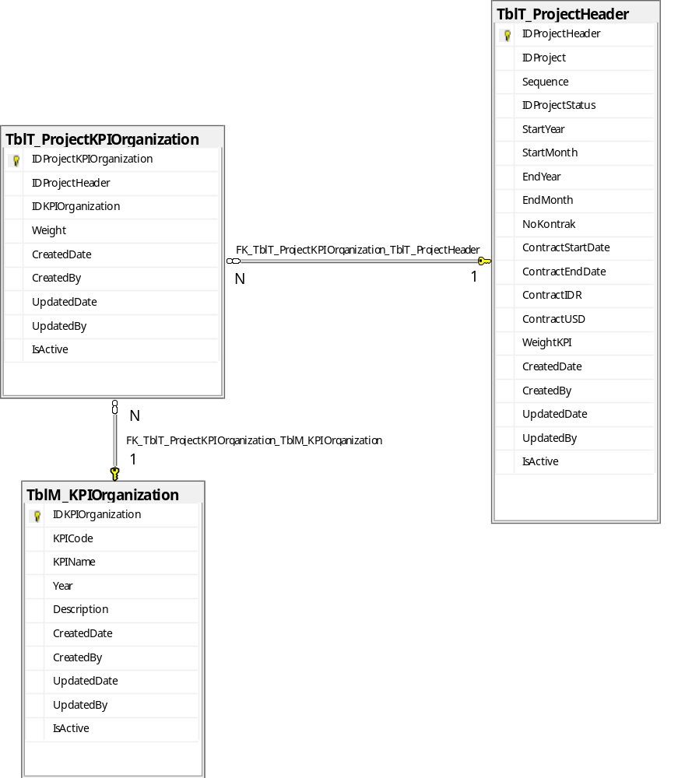
Gambar 14. Relasi Tabel TblT_ProjectKPIOrganization
Gambar diatas merupakan relasi antara TblT_ProjectKPIOrganization dengan TblM_ProjectHeader, relasi antara TblT_ ProjectKPIOrganization dengan TblM_KPIOrganization, Dimana relasi digunakan untuk mendefinisikan 1 Project Header dapat memiliki lebih dari 1 Project KPI Organization, 1 KPI Organization dapat memiliki lebih dari 1 Project KPI Organization.
No | Nama Kolom | Deskrpisi | Tipe Data | Null? | IsPK | IsFK
1 | IDProjectKPIOrganization | Auto Increment Table TblM_ ProjectKPI  Organization | Int | Tidak | Ya | Tidak
2 | IDProjectHeader | Auto Increment Table TblM_ProjectHeader | Int | Tidak | Tidak | Ya
3 | IDKPIOrganization | Auto Increment Table TblM_KPIOrganization | Int | Tidak | Tidak | Ya
4 | Weight | Bobot KPI | Float | Tidak | Tidak | Tidak
5 | CreatedDate | Tanggal Pembuatan | Datetime | Ya | Tidak | Tidak
6 | CreatedBy | Nama Pembuat Program | Varchar(50) | Ya | Tidak | Tidak
7 | UpdatedDate | Tanggal Perubahan Program | Datetime | Ya | Tidak | Tidak
8 | UpdateBy | Nama yang merubah Program | Varchar(50) | Ya | Tidak | Tidak
9 | IsActive | Status Aktif | Bit | Tidak | Tidak | Tidak
Tabel 12. Deskripsi Kolom TblT_ProjectKPIOrganization

TblT_ ProjectRKAT
Berisi mapping antara RKAT yang telah di-download dari SAP ke TblSAP_RKAT dengan masing-masing project dalam Aplikasi Pengelolaan Proyek
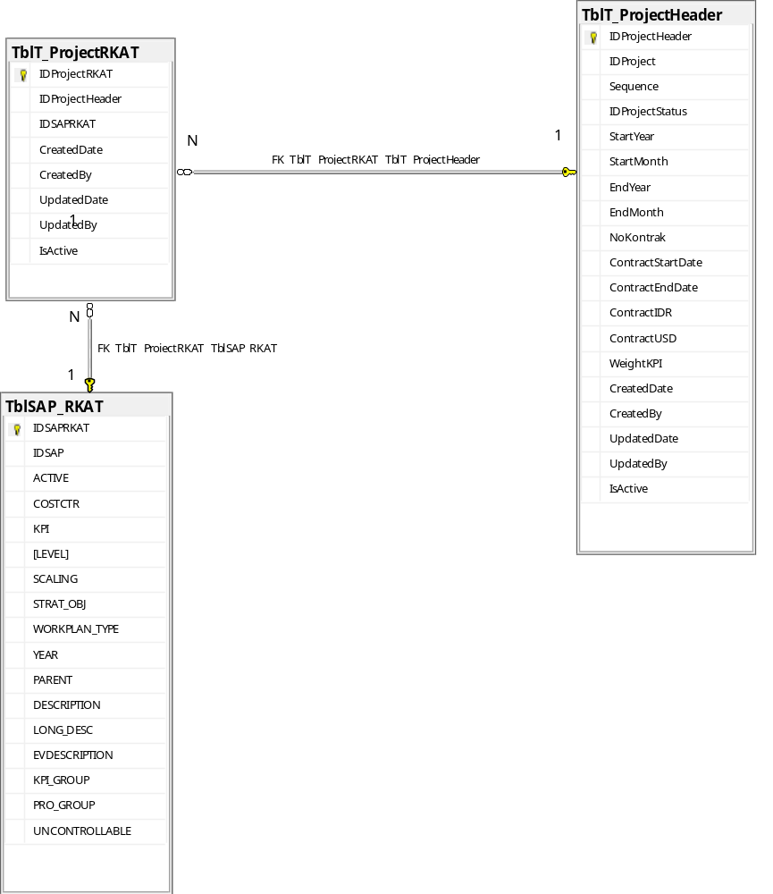
Gambar 15. Relasi Tabel TblT_ProjectRKAT
Gambar diatas merupakan relasi antara TblT_ProjectRKAT dengan TblT_ProjectHeader, relasi antara TbISAP_ RKAT dengan TblM_ ProjectRKAT, Dimana relasi digunakan untuk mendefinisikan 1 Project Header dapat memiliki lebih dari 1 Project RKAT, 1 RKAT dapat memiliki lebih dari 1 Project RKAT.
No | Nama Kolom | Deskrpisi | Tipe Data | Null? | IsPK | IsFK
1 | IDProjectRKAT | Auto Increment Table TblM_ ProjectRKAT | Int | Tidak | Ya | Tidak
2 | IDProjectHeader | Auto Increment Table TblT_ProjectHeader | Int | Tidak | Tidak | Ya
3 | IDSAPRKAT | Auto Increment Table TblM_SAPRKAT | Int | Tidak | Tidak | Ya
4 | CreatedDate | Tanggal Pembuatan | Datetime | Ya | Tidak | Tidak
5 | CreatedBy | Nama Pembuat Program | Varchar(50) | Ya | Tidak | Tidak
6 | UpdatedDate | Tanggal Perubahan Program | Datetime | Ya | Tidak | Tidak
7 | UpdateBy | Nama yang merubah Program | Varchar(50) | Ya | Tidak | Tidak
8 | IsActive | Status Aktif | Bit | Tidak | Tidak | Tidak
Tabel 13. Deskripsi Kolom TblT_ProjectRKAT

TblT_ ProjectDetail
Berisi tentang detail dari sebuah project berupa latar belakang project dibuat, tujuan project, scope project keterangan budget dan keterangan organisasi.
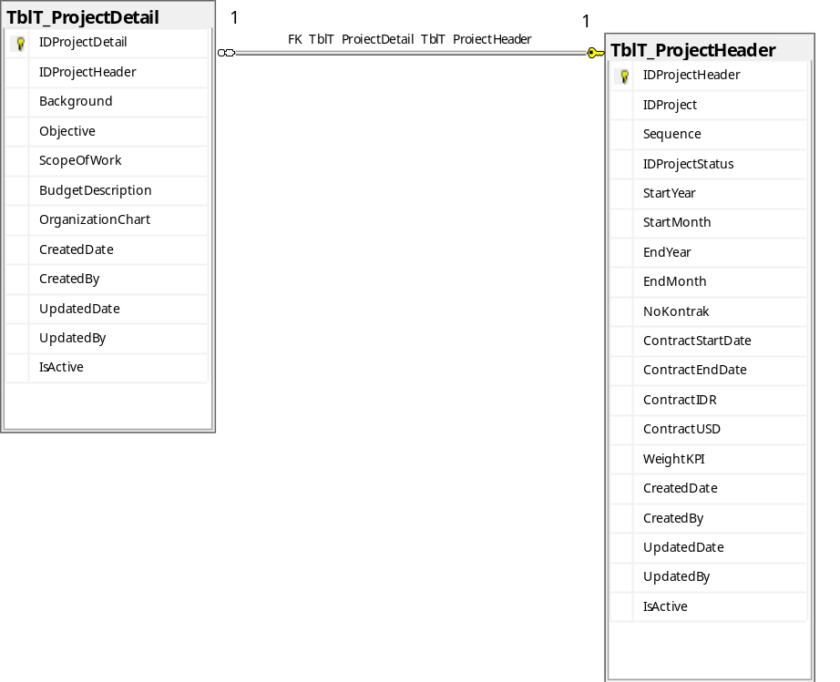
Gambar 16. Relasi Table TblT_ProjectDetail
Gambar diatas merupakan relasi antara TblT_Projectdetail dengan TblT_ProjectHeader, Dimana relasi digunakan untuk mendefinisikan 1 Project Header hanya dapat memiliki 1 Project Detail.
No | Nama Kolom | Deskrpisi | Tipe Data | Null? | IsPK | IsFK
1 | IDProjectDetail | Auto Increment Table TblM_ ProjectDetail | Int | Tidak | Ya | Tidak
2 | IDProjectHeader | Auto Increment Table TblT_ProjectHeader | Int | Tidak | Tidak | Ya
3 | Background | Latar Belakang Project | Nvarchar(max) | Tidak | Tidak | Tidak
4 | Objective | Tujuan Project | Nvarchar(max) | Tidak | Tidak | Tidak
5 | ScopeOfWork | Cakupan Project | Nvarchar(max) | Tidak | Tidak | Tidak
6 | BudgetDescription | Deskripsi Anggaran | Nvarchar(max) | Tidak | Tidak | Tidak
7 | OrganizationChart | Organization Chart | Varbinary(max) | Tidak | Tidak | Tidak
8 | CreatedDate | Tanggal Pembuatan | Datetime | Ya | Tidak | Tidak
9 | CreatedBy | Nama Pembuat Program | Varchar(50) | Ya | Tidak | Tidak
10 | UpdatedDate | Tanggal Perubahan Program | Datetime | Ya | Tidak | Tidak
11 | UpdateBy | Nama yang merubah Program | Varchar(50) | Ya | Tidak | Tidak
12 | IsActive | Status Aktif | Bit | Tidak | Tidak | Tidak
Tabel 14. Deskripsi Kolom TblT_ProjectDetail

TblT_ ProjectHeaderCost
Berisi mapping antar project dengan cost yang ada di dalam project. Tipe cost diambil dari master data TblM_ProjectCostType
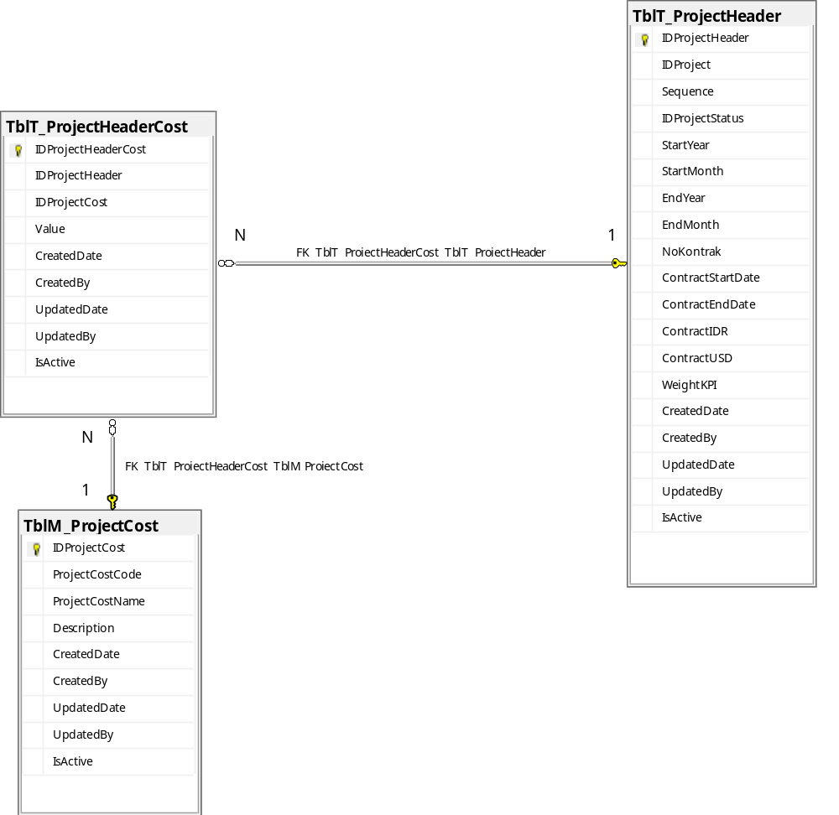
Gambar 17. Relasi Tabel TblT_ProjectHeaderCost
Gambar diatas merupakan relasi antara TblT_ProjectHeaderCost dengan TblT_ProjectHeader, dan relasi Antara TblT_ProjectHeaderCost dengan TblM_ProjectCost. Dimana relasi digunakan untuk mendefinisikan 1 Project Header hanya dapat memiliki 1 Project Header Cost, 1 Project Cost dapat memiliki lebih dari 1 Project Header Cost.

No | Nama Kolom | Deskrpisi | Tipe Data | Null? | IsPK | IsFK
1 | IDProjectHeaderCost | Auto Increment Table TblM_ ProjectHeaderCost | Int | Tidak | Ya | Tidak
2 | IDProjectHeader | Auto Increment Table TblT_ProjectHeader | Int | Tidak | Tidak | Ya
3 | IDProjectCost | Auto Increment Table TblM_ProjectCost | Int | Tidak | Tidak | Ya
4 | Value | Nilai Project | Numeric(20,2) | Ya | Tidak | Tidak
5 | CreatedDate | Tanggal Pembuatan | Datetime | Ya | Tidak | Tidak
6 | CreatedBy | Nama Pembuat Program | Varchar(50) | Ya | Tidak | Tidak
7 | UpdatedDate | Tanggal Perubahan Program | Datetime | Ya | Tidak | Tidak
8 | UpdateBy | Nama yang merubah Program | Varchar(50) | Ya | Tidak | Tidak
9 | IsActive | Status Aktif | Bit | Tidak | Tidak | Tidak
Tabel 15. Deskripsi Kolom TblT_ProjectHeaderCost

TblT_ ProjectHeader
Table transaksi project header berisi tentang transaksi informasi utama dari sebuah project, berupa status project, tanggal mulai project, dan tanggal target project selesai
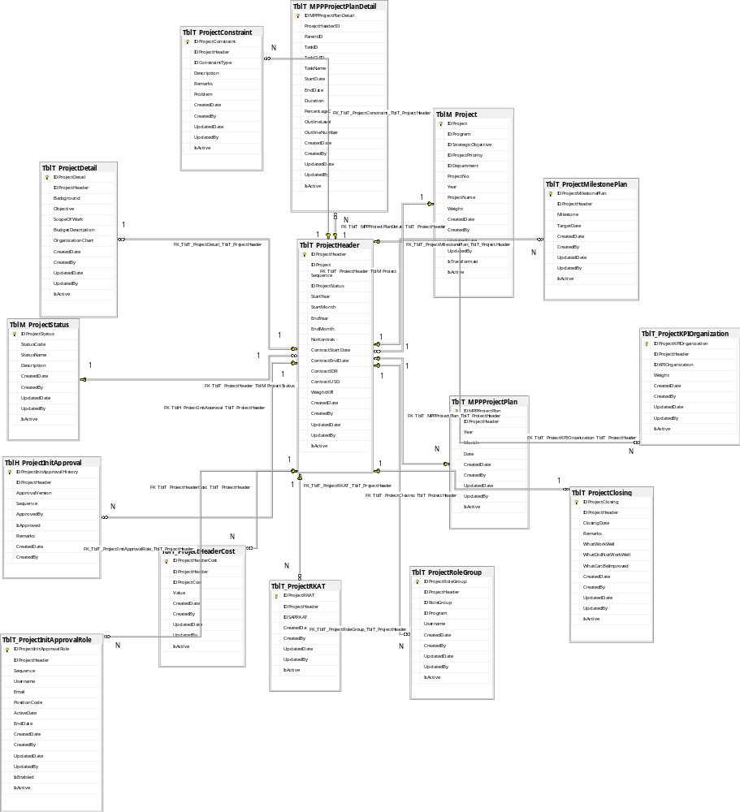
Gambar 18. Relasi Tabel TblT_ProjectHeader
Gambar diatas merupakan relasi antara TblT_ProjectConstraint dengan TblT_ProjectHeader, relasi antara TblT_MPPProjectPlanDetail dengan TblT_ProjectHeader, relasi antara TblT_ProjectDetail dengan TblT_ProjectHeader, relasi antara TblM_ProjectStatus dengan TblT_ProjectHeader, relasi Antara TblH_ProjectInitApproval dengan TblT_ProjectHeader, relasi Antara TblT_ProjectInitApprovalRole dengan TblT_ProjectHeader, relasi antara TblT_ProjectHeaderCost dengan TblT_ProjectHeader, relasi antara TblT_ProjectRKAT dengan TblT_ProjectHeader, relasi antara TblM_Project dengan TblT_ProjectHeader, relasi antara TblT_ProjectMilestonePlan dengan TblT_ProjectHeader, relasi antara TblT_MPPProjectPlan dengan TblT_ProjectHeader, relasi antara TblT_ProjectKPIOrganization dengan TblT_ProjectHeader, relasi antara TblT_ProjectClosing dengan TblT_ProjectHeader, relasi antara TblT_MPPProjectPlan dengan TblT_ProjectHeader, relasi antara TblT_ProjectRoleGroup dengan TblT_ProjectHeader. Dimana relasi digunakan untuk mendefinisikan 1 Project Header dapat memiliki lebih dari 1 Project Constrain, 1 Project Detail hanya memiliki 1 Project Detail, 1 Project Detail dapat memiliki lebih dari 1 Project Detail, 1 Project Status hanya memiliki 1 Project Detail, 1 Project Detail dapat memiliki lebih dari 1 Project Init Approval, 1 Project Header dapat memiliki lebih dari 1 Project Init Approval. 1 Project Header dapat memiliki lebih dari 1 Project Header Cost. 1 Project Header dapat memiliki lebih dari 1 Project RKAT. 1 Project hanya dapat memiliki 1 Project Header, 1 Project Header hanya dapat memiliki 1 Project Milestone Plan, 1 Project Header hanya dapat memiliki 1 Project MPP Project Plan, 1 Project Header dapat memiliki lebih dari 1 Project KPI Organization, 1 Project hanya dapat memiliki 1 Project Header, 1 Project Closing hanya dapat memiliki 1 Project Header, 1 Project hanya dapat memiliki 1 Project Header, 1 Project Header dapat memiliki lebih dari 1 MPP Project Plan, 1 Project Role Group dapat memiliki lebih dari 1 Project Header.
No | Nama Kolom | Deskrpisi | Tipe Data | Null? | IsPK | IsFK
1 | IDProjectHeader | Auto Increment Table TblT_ ProjectHeader | Int | Tidak | Ya | Tidak
2 | IDProject | Auto Increment Table TblM_ Project | Int | Tidak | Tidak | Ya
3 | Sequence | Sequence TblT_Project Header | Int | Ya | Tidak | Ya
4 | IDProjectStatus | Auto Increment Table TblM_ProjectStatus | Int | Tidak | Tidak | Ya
5 | StartYear | Tahun Mulai | Varchar(4) | Ya | Tidak | Tidak
6 | StartMonth | Bulan Mulai | Int | Ya | Tidak | Tidak
7 | EndYear | Tahun Selesai | Varchar(4) | Ya | Tidak | Tidak
8 | EndMonth | Bulan Selesai | Int | Ya | Tidak | Tidak
9 | NoKontrak | Nomor Kontrak | Varchar(20) | Ya | Tidak | Tidak
10 | ContractStartDate | Tanggal Kontrak Mulai | Datetime | Ya | Tidak | Tidak
11 | ContractEndDate | Tanggal Kontrak Berakhir | Datetime | Ya | Tidak | Tidak
12 | ContractIDR | Contract dalam Rupiah | Numeric(20, 2) | Ya | Tidak | Tidak
13 | ContractUSD | Contract dalam USD | Numeric(20, 2) | Ya | Tidak | Tidak
14 | WeightKPI | Nilai KPI | Float | Tidak | Tidak | Tidak
15 | CreatedDate | Tanggal Pembuatan | Datetime | Ya | Tidak | Tidak
16 | CreatedBy | Nama Pembuat Program | Varchar(50) | Ya | Tidak | Tidak
17 | UpdatedDate | Tanggal Perubahan Program | Datetime | Ya | Tidak | Tidak
18 | UpdatedBy | Nama yang merubah Program | Varchar(50) | Ya | Tidak | Tidak
19 | IsActive | Status Aktif | Bit | Tidak | Tidak | Tidak
Tabel 16. Deskripsi Kolom TblT_ProjectHeader

TblM_ DocumenType
Document type berisi master data tipe dokumen contoh : dokumen notulen rapat, dokumen project communication plan, document procurement plan dan dokumen pendukung lainnya
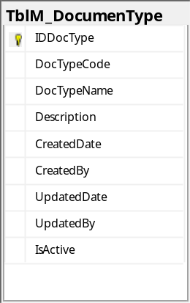
Gambar 19. Relasi Tabel TblM_DocumenType

No | Nama Kolom | Deskrpisi | Tipe Data | Null? | IsPK | IsFK
1 | IDDocType | Auto Increment Table TblM_ DocumenType | Int | Tidak | Ya | Tidak
2 | DocTypeCode | Code Type Dokumen | Varchar(20) | Tidak | Tidak | Tidak
3 | DocTypeName | Nama Type Dokumen | Varchar(50) | Tidak | Tidak | Tidak
4 | Description | Deskripsi Type Dokumen | Varchar(200) | Ya | Tidak | Tidak
4 | CreatedDate | Tanggal Pembuatan | Datetime | Ya | Tidak | Tidak
5 | CreatedBy | Nama Pembuat Program | Varchar(50) | Ya | Tidak | Tidak
6 | UpdatedDate | Tanggal Perubahan Program | Datetime | Ya | Tidak | Tidak
7 | UpdateBy | Nama yang merubah Program | Varchar(50) | Ya | Tidak | Tidak
8 | IsActive | Status Aktif | Bit | Tidak | Tidak | Tidak
Tabel 17. Deskripsi Kolom TblM_DocumentType

TblT_ MPPProjectPlanDetail
Berisi project task utama dari sebuah project, terdiri dari task, resource name, predecessor, start date end date dan lainnya. Data akan terisi pada saat proses inisiasi project, ketika file mpp / ganchart web terisi dan ter-submit.
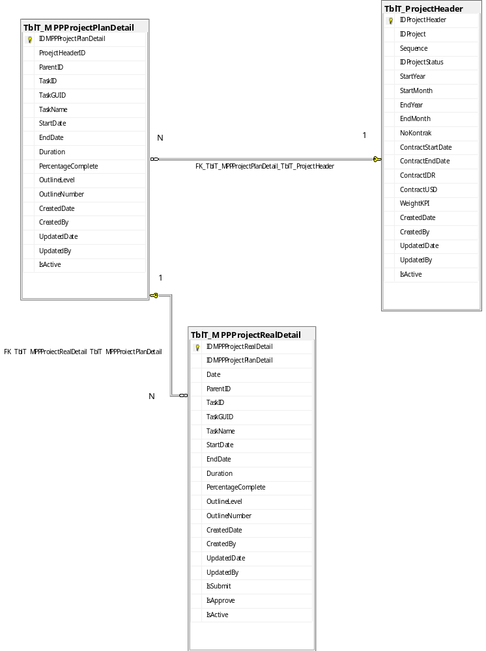
Gambar 20. Relasi Tabel TblT_MPPProjectPlanDetail
Gambar diatas merupakan relasi antara TblT_MPPProjectPlanDetail dengan TblT_ProjectHeader, dan relasi Antara TblT_MPPProjectPlanDetail dengan TblM_MPPProjectRealDetail. Dimana relasi digunakan untuk mendefinisikan 1 Project Header dapat memiliki lebih dari 1 MPP Project Plan Detail, 1 MPP Project Plan Detail dapat memiliki lebih dari 1 MPP Project Real Detail.
No | Nama Kolom | Deskrpisi | Tipe Data | Null? | IsPK | IsFK
1 | IDMPPProjectDetail | Auto Increment Table TblT_ MPPProjectDetail | Bigint | Tidak | Ya | Tidak
2 | ProjectHeaderID | Auto Increment Table TblT_ ProjectHeader | Int | Tidak | Tidak | Ya
3 | ParentID | Parent ID | Bigint | Ya | Tidak | Tidak
4 | TaskID | Task ID | Bigint | Ya | Tidak | Tidak
5 | TaskGUID | Task GUID | Varchar(MAX) | Ya | Tidak | Tidak
6 | TaskName | Nama Task | Varchar(300) | Ya | Tidak | Tidak
7 | StartDate | Tanggal Mulai | Datetime | Ya | Tidak | Tidak
8 | EndDate | Tanggal Selesai | Datetime | Ya | Tidak | Tidak
9 | Duration | Durasi | Varchar(10) | Ya | Tidak | Tidak
10 | PercentageComplete | Persentasi Selesai | Float | Ya | Tidak | Tidak
11 | OutlineLevel | Level Outline | Varchar(100) | Ya | Tidak | Tidak
12 | OutlineNumber | No Outline | Varchar(100) | Ya | Tidak | Tidak
15 | CreatedDate | Tanggal Pembuatan | Datetime | Ya | Tidak | Tidak
16 | CreatedBy | Nama Pembuat Program | Varchar(50) | Ya | Tidak | Tidak
17 | UpdatedDate | Tanggal Perubahan Program | Datetime | Ya | Tidak | Tidak
13 | IsActive | Statis Aktif | Bit | Tidak | Tidak | Tidak
Tabel 18. Deskripsi Kolom TblT_MPPProjectPlanDetail

TblH_EmailLog
Email log berisi data history pengiriman email dengan status log error / success.
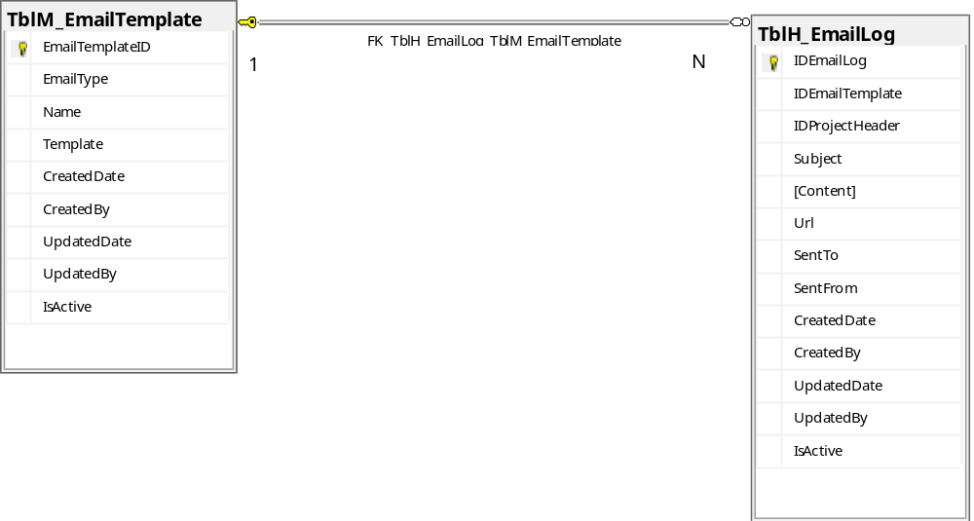
Gambar 21. Relasi Tabel TblH_EmailLog
Gambar diatas merupakan relasi antara TblM_EmailLog dengan TblH_EmailLog, dimana relasi digunakan untuk mendefinisikan 1 Email Template dapat memiliki lebih dari 1 Email Log.
No | Nama Kolom | Deskrpisi | Tipe Data | Null? | IsPK | IsFK
1 | IDEmailLog | Auto Increment Table TblH_EmailLog | Int | Tidak | Ya | Tidak
2 | IDEmailTemplate | Auto Increment Table TblM_EmailTemplate | Int | Tidak | Tidak | Ya
3 | IDProjectHeader | Auto Increment Table TblT_ProjectHeader | Int | Tidak | Tidak | Ya
4 | Subject | Subject Email | Varchar(50) | Ya | Tidak | Tidak
5 | [Content] | Content Email | Nvarchar(MAX) | Ya | Tidak | Tidak
6 | Url | Url email | Nvarchar(MAX) | Ya | Tidak | Tidak
7 | SentTo | Penerima Email | Varchar(200) | Ya | Tidak | Tidak
8 | SentFrom | Pengirim Email | Varchar(200) | Ya | Tidak | Tidak
9 | CreatedDate | Tanggal Pembuatan | Datetime | Ya | Tidak | Tidak
10 | CreatedBy | Nama Pembuat Program | Varchar(50) | Ya | Tidak | Tidak
11 | UpdatedDate | Tanggal Perubahan Program | Datetime | Ya | Tidak | Tidak
12 | UpdatedBy | Nama yang merubah Program | Varchar(50) | Ya | Tidak | Tidak
131 | IsActive | Status Aktif | Bit | Tidak | Tidak | Tidak
Tabel 19. Deskripsi Kolom TblM_EmailLog

TblM_ConstrainType
Master constraint type berisi data tipe kendala yang ada di dalam project, contoh kendala oleh resource, kendala internal, kendala keterbatasan waktu, atau kendala oleh vendor
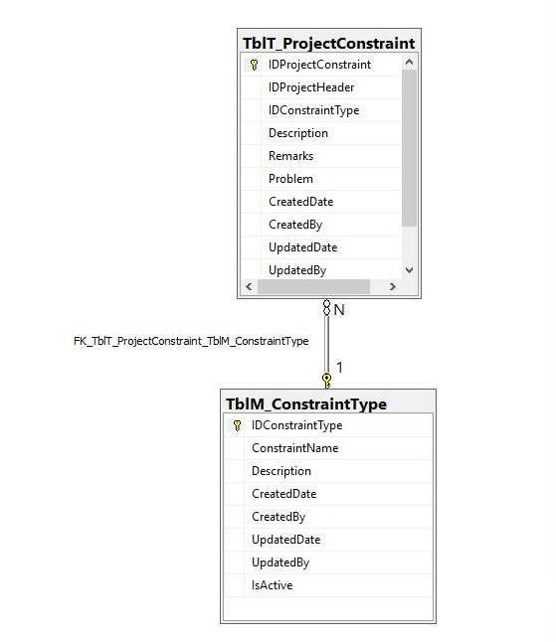
Gambar 22. Relasi Tabel TblM_ConstrainType
No | Nama Kolom | Deskrpisi | Tipe Data | Null? | IsPK | IsFK
1 | IDConstraintType | Auto Increment Table TblM_ConstrainType | Int | Tidak | Ya | Tidak
2 | ConstraintName | Nama Constrain | Varchar(50) | Ya | Tidak | Tidak
3 | Description | Deskripsi Constrain Type | Nchar(10) | Ya | Tidak | Tidak
4 | CreatedDate | Tanggal Pembuatan | Datetime | Ya | Tidak | Tidak
5 | CreatedBy | Nama Pembuat Program | Varchar(50) | Ya | Tidak | Tidak
6 | UpdatedDate | Tanggal Perubahan Program | Datetime | Ya | Tidak | Tidak
7 | UpdatedBy | Nama yang merubah Program | Varchar(50) | Ya | Tidak | Tidak
8 | IsActive | Status Aktif | Bit | Tidak | Tidak | Tidak
Tabel 20. Deskripsi Kolom TblM_ConstrainType

TblT_MPPProjectPlan
TblTMPPProjectPlan berisi detail dari wokplan yang di buat pada saat proses inisiasi project, berisi mapping detail task dengan header utama project
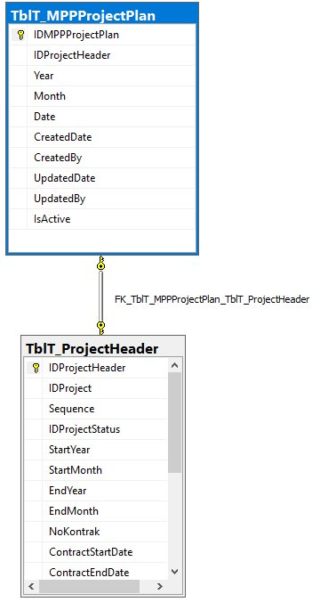
Gambar 23. Relasi Tabel TblT_MPPProjectPlan
No | Nama Kolom | Deskrpisi | Tipe Data | Null? | IsPK | IsFK
1 | IDMPPProjectPlan | Auto Increment Table TblT_MPPProjectPlan | Int | Tidak | Ya | Tidak
2 | IDProjectHeader | Auto Increment Table TblT_MPPProjectPlan | Int | Tidak | Tidak | Ya
3 | Year | Tahun | Varchar(4) | Ya | Tidak | Tidak
4 | Month | Bulan | Int | Ya | Tidak | Tidak
5 | Date | Tanggal | Int | Ya | Tidak | Tidak
6 | CreatedDate | Tanggal Pembuatan | Datetime | Ya | Tidak | Tidak
7 | CreatedBy | Nama Pembuat Program | Varchar(50) | Ya | Tidak | Tidak
8 | UpdatedDate | Tanggal Perubahan Program | Datetime | Ya | Tidak | Tidak
9 | UpdatedBy | Nama yang merubah Program | Varchar(50) | Ya | Tidak | Tidak
10 | IsActive | Status Aktif | Bit | Tidak | Tidak | Tidak
Tabel 21. Deskripsi Kolom TblT_MPPProjectPlan

TblT_ProjectConstrain
Tabel transaksi project constraint berisi tentang kendala-kendala yang ditemukan pada proses eksekusi di dalam Aplikasi Pengelolaan Proyek.
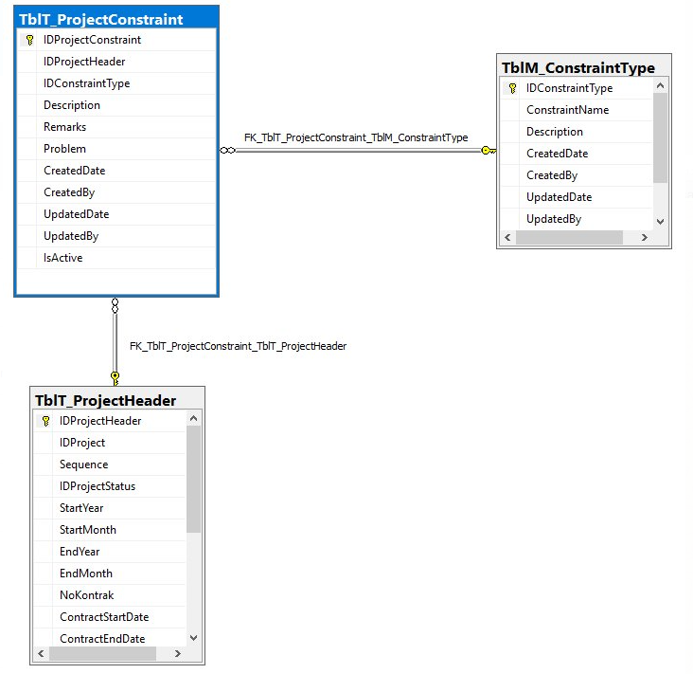
Gambar 24. Relasi Tabel TblT_ProjectConstraint
No | Nama Kolom | Deskrpisi | Tipe Data | Null? | IsPK | IsFK
1 | IDProjectConstraint | Auto Increment Table TblT_ ProjectConstrain | Int | Tidak | Ya | Tidak
2 | IDConstraintType | Auto Increment Table TblM_ ConstrainType | Int | Tidak | Tidak | Ya
3 | Description | Deskripsi Project Constrain | Varchar(MAX) | Ya | Tidak | Tidak
4 | Remarks | Remarks | Varchar(MAX) | Ya | Tidak | Tidak
5 | Problem | Problem | Varchar(MAX) | Ya | Tidak | Tidak
6 | CreatedDate | Tanggal Pembuatan | Datetime | Ya | Tidak | Tidak
7 | CreatedBy | Nama Pembuat Program | Varchar(50) | Ya | Tidak | Tidak
8 | UpdatedDate | Tanggal Perubahan Program | Datetime | Ya | Tidak | Tidak
9 | UpdatedBy | Nama yang merubah Program | Varchar(50) | Ya | Tidak | Tidak
10 | IsActive | Status Aktif | Bit | Tidak | Tidak | Tidak
Tabel 22. Deskripsi Kolom TblT_ProjectConstraint

TblSAP_RKAT
Berisi mapping data RKAT yang telah didownload dari SAP dengan project di dalam Aplikasi Pengelolaan Proyek.
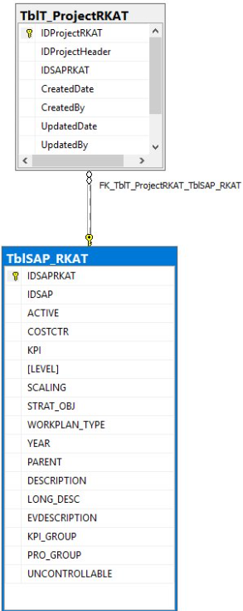
Gambar 25. Relasi Tabel TblSAP_RKAT
No | Nama Kolom | Deskrpisi | Tipe Data | Null? | IsPK | IsFK
1 | IDSAPRKAT | Auto Increment Table TblSAP_RKAT | Int | Tidak | Ya | Tidak
2 | IDSAP | ID dari SAP | Int | YA | Tidak | Tidak
3 | ACTIVE | Status Aktif | Varchar(20) | YA | Tidak | Tidak
4 | COSTCTR | Cost Center | Varchar(20) | YA | Tidak | Tidak
5 | KPI | KPI | Varchar(20) | YA | Tidak | Tidak
6 | [LEVEL] | Level | Varchar(20) | YA | Tidak | Tidak
7 | SCALING | Scaling | Varchar(20) | YA | Tidak | Tidak
8 | STRAT_OBJ | Strat_Obj | Varchar(20) | YA | Tidak | Tidak
9 | WORKPLAN_TYPE | Workplan_type | Varchar(20) | YA | Tidak | Tidak
10 | YEAR | Tahun | Varchar(4) | YA | Tidak | Tidak
11 | PARENT | Parent | Varchar(20) | YA | Tidak | Tidak
12 | DESCRIPTION | Deskripsi Singkat | Varchar(MAX) | YA | Tidak | Tidak
13 | LONG_DESC | Deskripsi lengkap | Varchar(MAX) | YA | Tidak | Tidak
14 | EVDESCRIPTION | Ev Description | Varchar(200) | YA | Tidak | Tidak
15 | KPI_GROUP | KPI Organisasi | Varchar(20) | YA | Tidak | Tidak
16 | PRO_GROUP | Project Group | Varchar(20) | YA | Tidak | Tidak
17 | UNCONTROLLABLE | Tidak Terkontrol | Varchar(200) | YA | Tidak | Tidak
Tabel 23. Deskripsi Kolom TblSAP_RKAT

TblH_UserActivity
Berisi history dari user activity berupa kegiatan user di dalam Aplikasi Pengelolaan Proyek. Terdiri dari username, tipe log berupa error / success / information, dan deskripsi dari history tersebut.
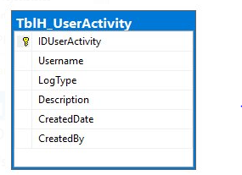
Gambar 26. Relasi Tabel TblH_UserActivity
No | Nama Kolom | Deskrpisi | Tipe Data | Null? | IsPK | IsFK
1 | IDUserActivity | Auto Increment Table TblSAP_RKAT | Int | Tidak | Ya | Tidak
2 | Username | Nama User | Varchar(50) | Ya | Tidak | Tidak
3 | LogType | Type Log | Varchar(1) | Ya | Tidak | Tidak
4 | Description | Deskripsi Log | Varchar(500) | Ya | Tidak | Tidak
5 | CreatedDate | Tanggal Pembuatan | Datetime | Ya | Tidak | Tidak
6 | CreatedBy | Nama Pembuat Program | Varchar(50) | Ya | Tidak | Tidak
Tabel 24. Deskripsi Kolom TblH_UserActivity

TblT_ProjectInitApprovalRole
TblT_ProjectInitApprovalRole berisikan daftar approval yang di-input ke dalam Aplikasi Pengelolaan Proyek, terdiri dari mapping approval initiating , proses executing / monitoring dan closing project.
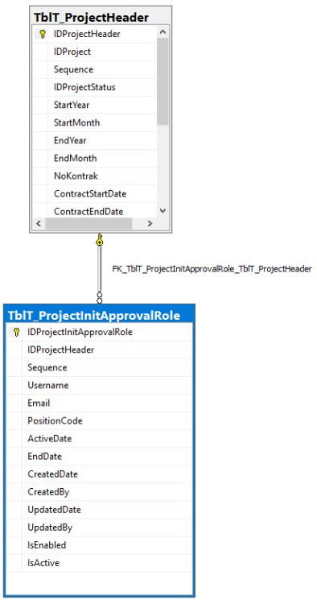
Gambar 27. Relasi Tabel TblT_ProjectInitApprovalRole
No | Nama Kolom | Deskrpisi | Tipe Data | Null? | IsPK | IsFK
1 | IDProjectInit  ApprovalRole | Auto Increment Table TblT_ProjectInit  ApprovalRole | Int | Tidak | Ya | Tidak
2 | IDProjectHeader | Auto Increment Table TblM_ProjectHeader | Int | Tidak | Tidak | Ya
3 | Sequence | Sequence | Int | Tidak | Tidak | Tidak
4 | Username | Nama User | Varchar(30) | Ya | Tidak | Tidak
5 | Email | Email User | Varchar(50) | Ya | Tidak | Tidak
6 | PositionCode | Kode Posisi | Varchar(20) | Ya | Tidak | Tidak
7 | ActiveDate | Tanggal Active | Datetime | Ya | Tidak | Tidak
8 | EndDate | Tanggal berakhir | Datetime | Ya | Tidak | Tidak
9 | CreatedDate | Tanggal Dibuat | Datetime | Ya | Tidak | Tidak
10 | CreatedBy | Dibuat Oleh | Varchar(50) | Ya | Tidak | Tidak
11 | UpdatedDate | Tanggal Dirubah | Datetime | Ya | Tidak | Tidak
12 | UpdatedBy | Dirubah Oleh | Varchar(50) | Ya | Tidak | Tidak
13 | IsEnabled | Status boleh Approve atau tidak | Int | Ya | Tidak | Tidak
14 | IsActive | Status Aktif | Bit | Tidak | Tidak | Tidak
Tabel 25. Deskripsi Kolom TblT_ProjectInitApprovalRole

TblT_ ProjectMilestonePlan
Berisi milestone yang otomatis ter-generate ketika data MPP /Ganchart di input ke dalam Aplikasi Pengelolaan Proyek, data milestone diambil dari task project yang berawalan “Milestone :” dan memiliki durasi 0 days.
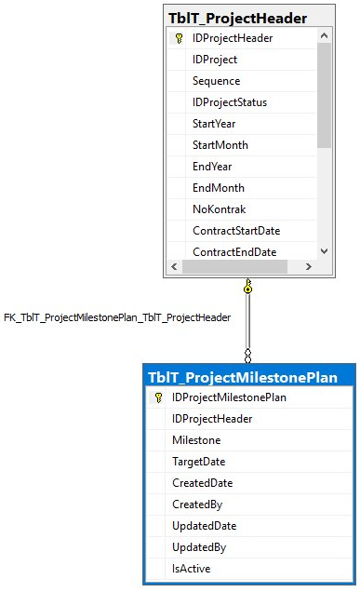
Gambar 28. Relasi Tabel TblT_ProjectMilestonePlan
No | Nama Kolom | Deskrpisi | Tipe Data | Null? | IsPK | IsFK
1 | IDProjectMilestonePlan | Auto Increment Table TblT_ ProjectMilestonePlan | Int | Tidak | Ya | Tidak
2 | IDProjectHeader | Auto Increment Table TblT_ProjectHeader | Int | Tidak | Tidak | Tidak
3 | Milestone | List Pencapaian | Varchar(50) | Ya | Tidak | Tidak
4 | TargetDate | Tanngal Target | Datetime | Ya | Tidak | Tidak
5 | CreatedDate | Tanggal Dibuat | Datetime | Ya | Tidak | Tidak
6 | CreatedBy | Nama Pembuat | Varchar(50) | Ya | Tidak | Tidak
7 | UpdatedDate | Tanngal Di Perbarui | Datetime | Ya | Tidak | Tidak
8 | UpdatedBy | Nama yang memperbarui | Varchar(50) | Ya | Tidak | Tidak
9 | IsActive | Status Aktif | Bit | Tidak | Tidak | Tidak
Tabel 26. Deskripsi Kolom TblT_ProjectMilestonePlan

Konfigurasi Database dan Server Delopyment

Detail server development untuk pengembangan Aplikasi Pengelolaan Proyek adalah sebagai berikut
- Hostname : EQ-APPDev.lps.corp
- Username : Administrator
- Password : AKJds$20
Untuk akses ke database nya dapat mengakses server database berikut
- Hostname : LPS-DB-DEV
- Nama Database : APP-Dev
Username untuk login kedalam database
- Username : appadmin
- Password : Password2018

